

บันทึกข้อความ
ส่วนราชการ โรงเรียนนางรองพิทยาคม อำเภอนางรอง จังหวัดบุรีรัมย์
ที่ ……พิเศษ...../๒๕๖๙…. วันที่ ๑๑ เดือน มิถุนายน พ.ศ. 25๖๙
เรื่อง รายงานผลการสอนออนไลน์
…………………………………………………………………………………………………………………………………………………………
เรียน ผู้อำนวยการโรงเรียนนางรองพิทยาคม
ตามที่ข้าพเจ้านายขวัญชัย ปานกลาง ครูผู้สอนรายวิชา สังคมศึกษา รหัสวิชา ส๓๒๑๐๑ ได้ดำเนินการจัดการเรียนการสอนออนไลน์และมอบหมายงาน ในวันที่ ๑๑ เดือน มิถุนายน พ.ศ. 25๖๙ ผลปรากฏดังต่อไปนี้
- จำนวนเด็กที่ทำงานออนไลน์ ร้อยละ ๑๐๐
- ผลตอบรับการเรียนออนไลน์
2.1 นักเรียนมีปฏิสัมพันธ์กับครูดีมาก
2.2 นักเรียนเข้ามารับใบงานภาระงานจากห้องเรียนออนไลน์ และส่งงานที่มอบหมาย
ผ่านระบบออนไลน์ครบร้อยละ ๑๐๐
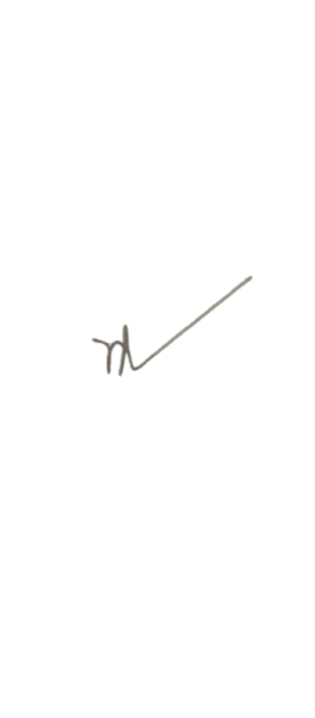
จึงเรียนมาเพื่อโปรดทราบ

(ลงชื่อ ผู้รายงาน)
(นายขวัญชัย ปานกลาง)
ครูผู้สอน

ภาพประกอบการสอนออนไลน์

ชั้นมัธยมศึกษาปีที่ 3

